【宣评行动】
三月，草长莺飞
——三月份信息反馈
（一院林诗蓉，2012年3月27日）

“草长莺飞二月天，拂堤杨柳醉春烟。儿童散学归来早，忙趁东风放纸鸢。”踩着三月的尾巴，刚参加完班里组织的团日活动，逸兴一起，便想起这诗句，将“二月”改为“三月”一看，多贴切呀，简直是今天我们中心湖之游的写照。
三月，草长莺飞。个人认为这个季节适合读书。万物生发之际，人的内在不是也该得到多点的提升吗？学习的节奏还不至于紧张得挤不出时间翻动课外书，就算是，上网浏览一两篇文章也不为过吧? “关心下一代工作”网站就是个不错的选择。
不是在做广告（虽然有嫌疑），而是刚刚在网站看到几篇同学推荐的文章，刚好是我的“菜”，有感而发。既然我可以在这里找到自己的菜，大家当然也可以。
首先谈谈一院骆融融同学推荐的《心灵的X光——致2007年成功大学医学院的毕业生们》、经管甘晓同学推荐的解放日报记者专访《心术》作者六六的文章《医患关系如何重建良性循环》。这两篇文章一篇阐述职业理想，一篇反映医患关系。最近刚追完讲述医科实习生的实习历程的港剧《on call 36小时》（推荐），前日又听闻一则恶性医患事件——一名实习生丧命于患者刀下，
—1—
再阅罢以上两篇文章，刹时觉得心头涌上各种滋味，身为医学生的使命感与心酸搅成一团，更让我觉得，生活在象牙塔里的我们应对自己的未来和使命多几分关注和思考。
再是一院吴玮《读〈花田半亩〉有感》让我眼前一亮。且不说《花田半亩》是本好书，单是能在关工网上碰见与自己喜欢同样一本书的人，已让我惊喜乍现。
说这么多，就是想感叹一下关工网在“交流”这一方面，带给我们的好处:品文，思考，交心。
最后，继续说说上个月信息反馈谈到的“主题征图”建议（其实就是图片交流）。个人认为，草长莺飞，春光明媚惹人恋，何不以“春”为主题呢？相信大家踏春之际秒杀了不少照片，不妨晒一晒，为网站增色。当然，如果大家有其他更有趣的主题，赶快说说。
下页，附图一张。
（注：网站刊发时间：2012年3月29日。）

—2—
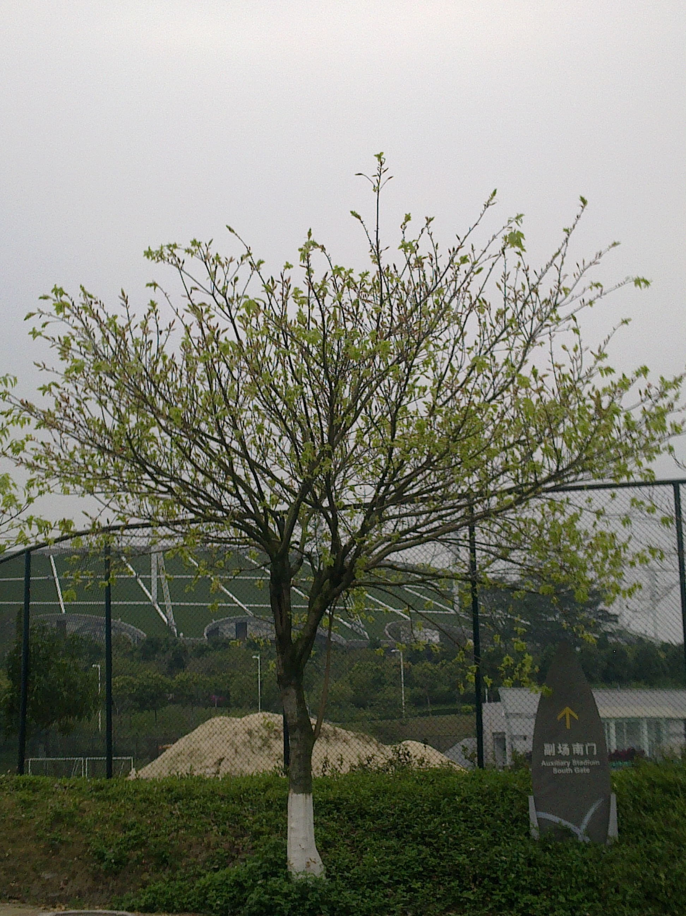
—3—

